Pestilenzgarten (Verfasser: Markus Thoma, 2024)

Auf dem Weg zur Egerquelle wird der Wanderer kurz nach Kornbach auf einen ehemaligen Pestfriedhof hingewiesen, den Pestilenzgarten, der nur wenige Schritte vom Wanderweg entfernt im Wald verborgen liegt. Er stammt aus dem Dreißigjährigen Krieg von 1618 bis 1648. Es war eine verheerende Zeit für diese Region und ihre Bevölkerung, geprägt von Plünderung, Zerstörung und Tod.
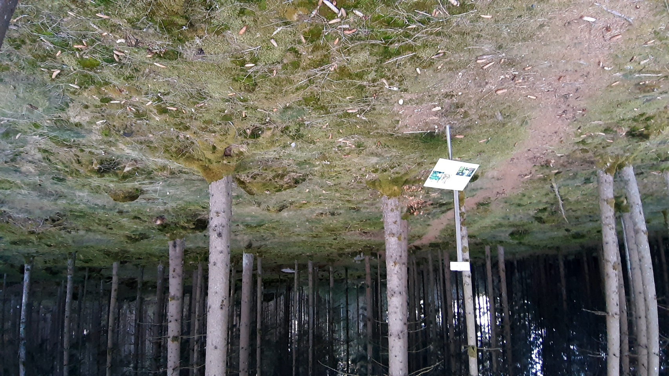
Infotafel Pestilenzgarten am Fußweg zur Opferschale (Bild: FGV Gefrees 2025)

Die fremden Truppen brachten auch die Pest ins Fichtelgebirge. Die ersten Pestopfer wurden in Gefrees 1625 und in Kornbach 1634 gemeldet. Gegen Ende der 1630er Jahre hatte fast jede Familie in Kornbach Tote zu beklagen. Um die vielen Verstorbenen würdevoll zu bestatten, entschied man sich, sie außerhalb des Dorfes zu begraben, da der eigentliche Friedhof in Bischofsgrün zu weit entfernt lag. Das Waldstück mit dem geheimnisvollen, wassergefüllten Felsblock schien dafür am besten geeignet. Die Kornbacher Pestopfer wurden schließlich dort begraben und der Friedhof erhielt den Namen Pestilenzgarten, nachdem man ihn mit Granitfindlingen eingefriedet hatte.
Der Granitfelsen mit seiner wassergefüllten Wanne inmitten des Pest-Friedhofes hat eine eigene Geschichte, die besagt, dass Krieg droht, wenn der Stein austrocknet. Tatsächlich soll im Sommer 1939 der Stein zum letzten Mal ausgetrocknet gewesen sein.
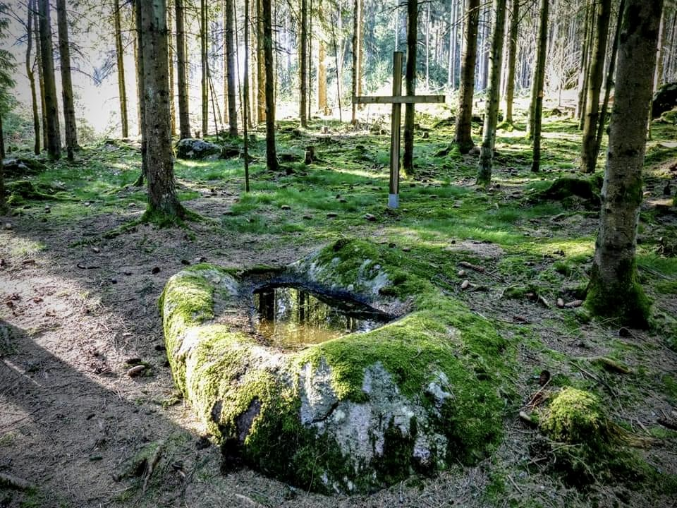
Der Wassergefüllte Granitfels. Foto: Claudia Zeitler, 2023
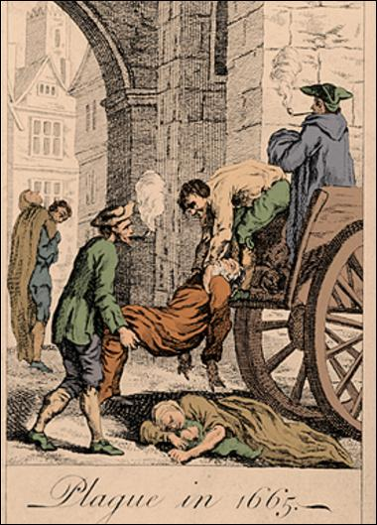
Die große Plage, colorierter Stich, 1665. Quelle: Wikipedia, gemeinfrei.

Für viele ist der Pestilenzgarten bei Kornbach auch heute noch ein mystischer Ort.

